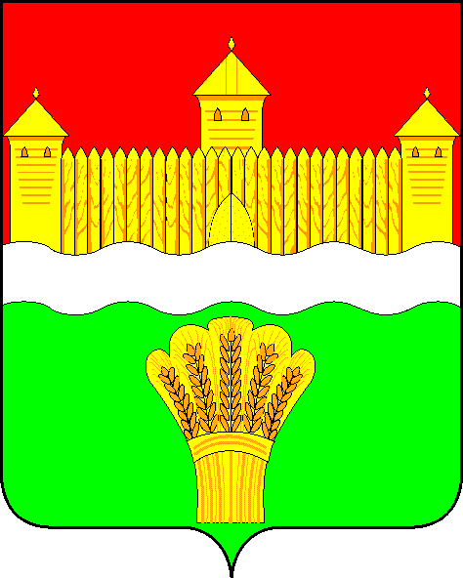
КЕМЕРОВСКАЯ ОБЛАСТЬ - КУЗБАСС
СОВЕТ НАРОДНЫХ ДЕПУТАТОВ
КЕМЕРОВСКОГО МУНИЦИПАЛЬНОГО ОКРУГА
ПЕРВОГО СОЗЫВА

СЕССИЯ № 66

Решение

от «29» февраля 2024 г. № 922
г. Кемерово

О внесении изменений в Правила благоустройства Кемеровского муниципального округа утвержденных решением Совета народных депутатов Кемеровского муниципального округа от 31.08.2022 № 683

Руководствуясь Федеральным законом от 27.12.2018 № 498-ФЗ «Об ответственном обращении с животными и о внесении изменений в отдельные законодательные акты Российской Федерации», Уставом муниципального образования Кемеровский муниципальный округ Кемеровской области – Кузбасса, Совет народных депутатов Кемеровского муниципального округа

РЕШИЛ:

1. Внести в Правила благоустройства Кемеровского муниципального округа утвержденные решением Совета народных депутатов Кемеровского муниципального округа от 31.08.2022 № 683 следующее изменение:
1) пункт «н» части 9 статьи 27 изложить в следующей редакции:
«н) осуществлять выгул животных без надзора. При выгуле домашнего животного, за исключением собаки-проводника, сопровождающей инвалида по зрению, необходимо исключить возможность свободного, неконтролируемого передвижения животного вне мест, разрешенных решением органа местного самоуправления для выгула животных, и соблюдать иные требования к их выгулу;».
2. Опубликовать настоящее решение в газете «Заря», официальном сетевом издании «Электронный бюллетень администрации Кемеровского муниципального округа» и официальном сайте Совета народных депутатов Кемеровского муниципального округа в сети «Интернет».
3. Контроль за исполнением настоящего решения возложить на Денисова В.В. – председателя комитета по социально-экономическому развитию и жилищно-коммунальному хозяйству
4. Решение вступает в силу после его официального опубликования.

Председатель
Совета народных депутатов
Кемеровского муниципального округа В.В. Харланович

Глава округа М.В. Коляденко

